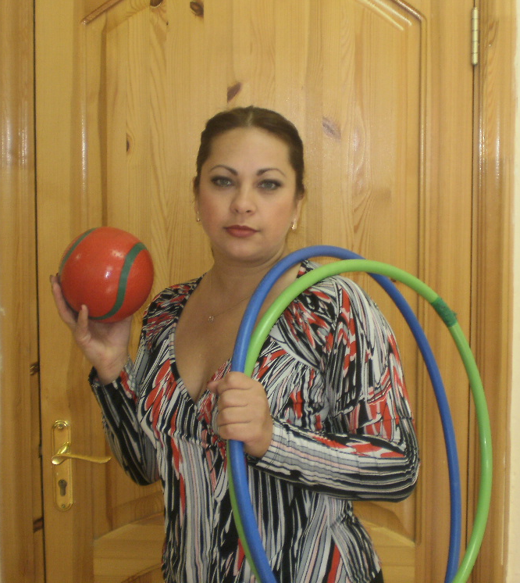


ЛОСКОВА
ИРИНА
ВЛАДИМИРОВНА

Число, месяц, год рождения: 11.06.1968 г.
Занимаемая должность и дата назначения на эту должность: инструктор по физической культуре, 12 декабря 1994 г.
Образование (когда и какое образовательное учреждение профессионального образования окончил, полученная специальность и квалификация): 1993г, Новокузнецкий государственный педагогический институт, физика и математика, учитель физики и математики;
2006г, Академия повышения квалификации и профессиональной переподготовки работников образования г. Москва «Коррекционная педагогика и психология». Специализация «Тифлопедагогика и тифлопсихология».
Сведения о повышении квалификации за последние 5 лет до прохождения аттестации: Институт повышения квалификации, с 15.01 по 30.01 2007 г, по теме «Пользователь ПК», 72 часа.
МАОУ ДПО ИПК, г.Новокузнецк, с 14.01.по 30.05. 2013 г, «Психолого-педагогические основы, теория и методика физического воспитания дошкольников», 144 ч.
Стаж педагогической работы (по специальности) 18 лет.
Общий трудовой стаж 23 года.
В данной должности 18 лет; в данном учреждении 18 лет.

Мониторинг здоровья

Таблица № 1. Динамика состояния зрения

Зрение (ношение очков) | Показатели по учебным годам
Зрение (ношение очков) | 2008-2009 |  | 2009-2010 |  | 2010-2011
Зрение (ношение очков) | Кол-во | % | Кол-во | % | Кол-во | %
Сняли очки
Носят очки (без изменения)
Поменяли очки (на меньшие диоптрии)
Угол косоглазия (уменьшился/увеличился)

Таблица № 2. Уровень и динамика освоения программного содержания

Уровень | Показатели по учебным годам
Уровень | 2008-2009 |  | 2009-2010 |  | 2010-2011
Уровень | Кол-во | % | Кол-во | % | Кол-во | %
Высокий
Средний
Низкий
примечание

Диаграмма № 1. Динамика показателей физического здоровья детей
Эффективность работы может быть оценена по следующим направлениям:
- перемена группы здоровья (специальная, подготовительная, основная);
- изменения в состоянии зрения (повышение зрения, ношение очков, уменьшение угла косоглазия);
- уровень физического развития по местным стандартам;
- качество выполнения основных движений (качественные и количественные характеристики);
- оценка физических качеств и способностей по тестам.
Уровень знаний, умений и физических качеств выпускников показывает высокую подготовленность и адаптационную способность к успешному обучению в начальном звене школьного образования. 90% выпускников успешно обучаются в лицеях и гимназиях нашего города.

Педагогическая деятельность

План самообразования
Педагога МК ДОУ «Детский сад № 229 инструктора по физической культуре
Ирины Владимировны Лосковой
Тема. Двигательная активность в жизнедеятельности детей с нарушением зрения

период | Аналитическая часть | Практическая часть | Форма отчетности
2007-2008гг | Изучение литературы по теме |  | Список литературы, приобретение литературы
 | Отбор методик и рекомендаций, литературы по теме |  | Выступление на педсовете по теме
 | Использование нетрадиционного оборудования и пособий в повышении двигательной активности детей с нарушением зрения | Изготовление пособий и атрибутов | Наличие оборудования
 |  | Апробация оборудования и использование пособий в деятельности | Контроль администрации
2009-2010 гг | Пути повышения ДА детей с нарушением зрения в режиме ДОУ |  | Консультация для педагогов, выпуск газеты, листовок и буклетов для родителей
 |  | Методическая разработка  «Пути повышения двигательной активности детей с нарушением зрения» | http://nsportal/loskova-irina-vladimirovna  Социальная сеть работников образования  nsportal.ru
 |  | Проведение открытого занятия в рамках городских мероприятий ко Дню инвалидов | Фрагмент был использован и показан в телепередаче «Новое утро» городского телеканала «НовоТВ»
2010-2011  2011-2012г  2013 г | Подвижная игра в жизни ребёнка с нарушением зрения.  Изучение литературы и материалов по теме  Подвижная игра –средство развития детей дошкольного возраста с нарушением зрения | Разработка серии подвижных игр для детей  Подготовка цикла консультаций для родителей и педагогов | Список литературы  Публикация в журнале «Здоровье дошкольника»  Проведение Дней Открытых Дверей, выступления на собраниях и педсоветах  Участие в городской научно-практической конференции, декабрь, 2012 г  Участие в Кузбасской региональной Педагогической Радуге  Участие в Днях Науки

Уровень индивидуального продвижения

№  п/п | Вид | Содержание | Кем/когда выдана
1 | Благодарственное письмо | За активную жизненную позицию | 2007 г, Отдел образования Центрального р-на
2 | Грамота за первое место | Организация агитбригады из воспитанников по ПДД | 2008 г, ОГПН Центрального района,  г. Новокузнецка,
3 | Грамота участника МО | За разработку нестандартных пособий | 2009 г, Отдел образования Центрального р-на,  г. Новокузнецка
4 | Грамота за лучшее пособие | Игровое пособие по ПББ. | 2009 г, ОГПН Центрального района, Отдел образования Центрального р-на  г. Новокузнецка,
5 | Почетная грамота | Постоянный участник конкурса «Безопасные дороги детям!» | 2009 г, ОГИБДД ОВД  г. Новокузнецка,  КОиН  г. Новокузнецка
6 | Почетная грамота | Победитель конкурса «Останови огонь!» | 2010г, КОиН  г. Новокузнецка  ОГПН г. Новокузнецка
7 | Почетная грамота | За творческий и многолетний труд | 2011 г, КОиН  г. Новокузнецка
8 | Сертификат | За создание персонального сайта | Социальная сеть работников образования  nsportal.ru
9 | Сертификат | За публикации в СМИ материалов | Администрация сети nsportal.ru Кадыков С.Ю.
10 | Диплом лауреата конкурса | За методическую разработку на конкурс, | Кузбасский региональный ИПК и ПРО,  Журнал «Дошколенок Кузбасса», 2012 г.
11.  12. | Грамота  Сертификат | За проведение мастер-класса в рамках Кузбасской специализированной выставки – ярмарки «Образование. Карьера. Занятость» | Отдел образования Центрального р-на КОиН, от 19.04.2013г  МАОУ ДПО ИПК

Список опубликованных и приравненных к ним учебно-методических работ

№  п/п | Наименование | Форма  работы | Выходные данные | Объём работы | Соавторы
1 | «Использование нетрадиционного оборудования и пособий в работе с детьми с нарушением зрения», 2008 г | Методическая разработка | Социальная сеть работников образования  nsportal.ru  http://nsportal/loskova-irina-vladimirovna | 2 стр
2 | «Пути повышения двигательной активности детей с нарушением зрения», 2009 г | Методическая разработка | http://nsportal/loskova-irina-vladimirovna  Социальная сеть работников образования  nsportal.ru | 4 стр
3 | Журнал «Коррекционная педагогика» № 2, 2010 г | Статья | Изд-во «Образование»  СМИ ПИ №ФС77-34642 | 3 стр | Трохина М.А.
4 | Журнал «Здоровье дошкольника»  № 4, 2011 г, | Статья | ООО Издательский дом «Воспитание дошкольника», РС – ПИ ФС 77-26626 | 2 стр
5 | Журнал «Дошколёнок Кузбасса» № 1, 2013 г. | Методическая  разработка | Изд-во  СМИ ПИ №42-223 | 3 стр | Маслова А.Ю.,  Трохина М.А.,  Тихомирова М.Ю.
6 | Сборник городской научно-практической конференции «Актуальные проблемы формирования физической культуры личности»  20 декабря 2012 года | Статья | Изд-во МАОУ ДПО ИПК,  КОиН 2012. – ISBN 978-5-85117-593-0. | 5 стр
7 | Сборник по материалам Кузбасской специализированной выставки «Образование. Карьера. Занятость»  03 апреля 2013 года | Статья | Изд-во МАОУ ДПО ИПК,  КОиН 2012. – ISBN 978-5-85117-593-0. | 5стр.

